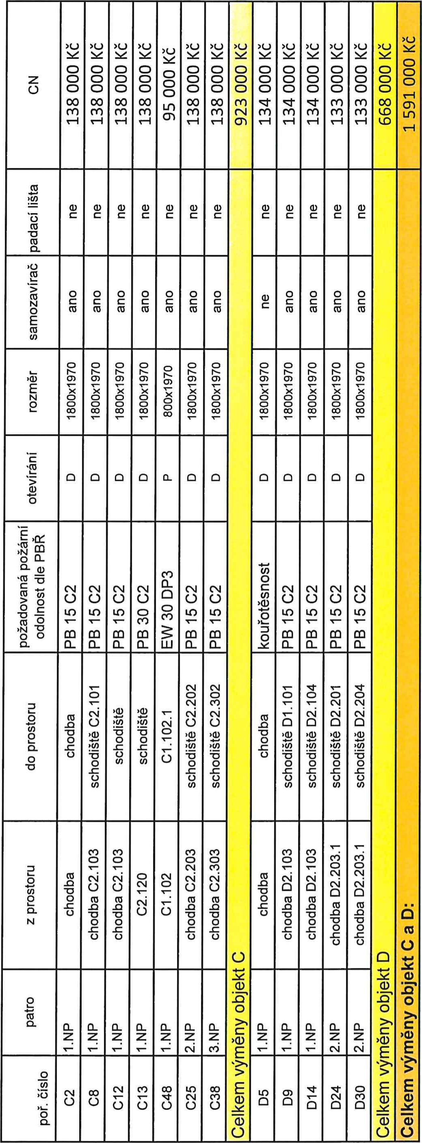
Levé
Pravé
dvoukřídlé
L
P
D

Cena musí obsahovat:
- Demontáž stávajícího uzávěru
- Likvidaci odpadu včetně demontovaného uzávěru
- Všechny přípomocné práce
- Montáž nového uzávěru
- Zednické zapravení otvoru
- Výmalbu v nutném rozsahu
- Bezprašná demontáž
- Zachovat stávající zámkové vložky

